各項目をご確認の上、チェックボックスに「✔」を記入してください。

都市公園における販売活動（キッチンカーや露店等）についての
誓 約 書

誓 約 書
都市公園における調理販売について

１ 重要事項

01

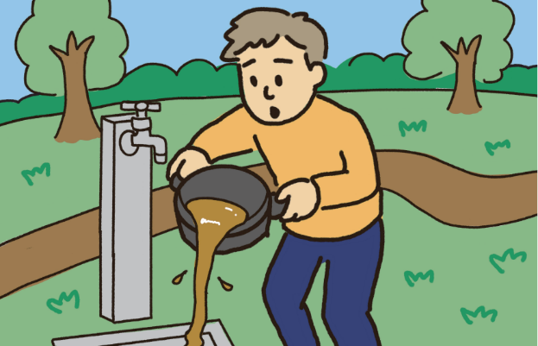

□公園内や周辺の河川環境を守るため、廃油や排水を公園内（水道の排水口を含む）に流しません。申請者が全て持ち帰ります。
□洗剤を使用した洗い物も行いません。

01

01
03
02
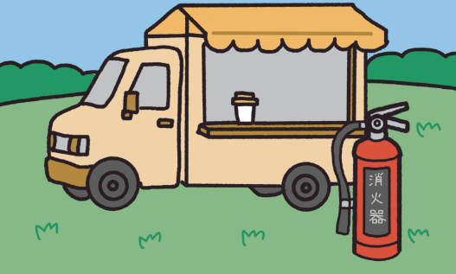
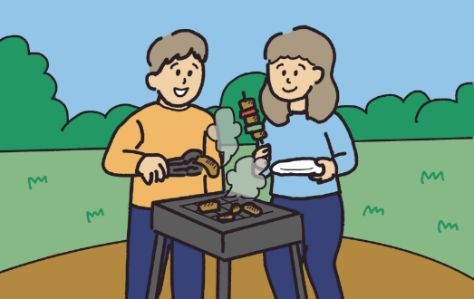

□火気を使用する場合は、必ず消火器
を設置します。

□指定された場所以外では火気を使用
しません。

05
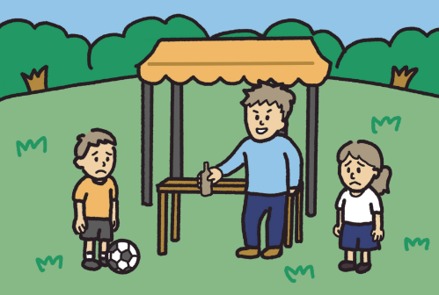
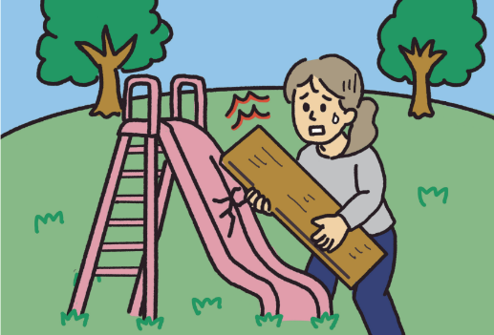

01
04

01

□当許可は独占利用を許可するものでは
ないことを理解し、公園内の他の利用者
の遊戯を妨げるなどの迷惑行為はせず、
ゆずりあって利用します。

□公園施設を壊したり、汚したりしません。
万が一、損傷または汚損した場合は、申請
者の責任により原形復旧します。

□イベント等で出店者が複数いる場合は、全関係者に当資料を配布するなどして、
全ての出店者への上記内容の周知を徹底します。

２ 注意事項
✔ | 誓約事項
 | 移動販売車、露店の設置スペースで喫煙はしません。
 | 法令が定める申請･届出や、必要な資格者の設置は、申請者の責任と負担で実施します。
 | 設置スペースは常に清潔に保ち、清掃や廃棄物処理に係る費用は、申請者の責任と負担で実施します。
 | キッチンカーや露店付近にゴミ箱を設置し、その設置費用及び清掃や廃棄物処理に係る費用は、申請者の責任と負担で実施します。
 | 消費期限が切れている飲食物又はそれらで調理したもの、及び本市が不適当と判断したものは販売しません。

３ 損害賠償
次の場合は申請者の責任により損害賠償します。
✔ | 誓約事項
 | 申請者はその責めに帰する理由により、公園施設の全部又は一部を滅失し、又は損傷したときは、当該滅失又は損傷による損害額に相当する金額を損害賠償として支払います。（ただし、公園施設を現状に回復した場合はこの限りではありません。）
 | 申請者は、出店場所の使用に当たり、豊田市または第三者に損害を与えたときは、すべて自己の責任でその損害を賠償します。
 | 出店に当たり、申請者又は申請者の従業員に損害を生じても、本市は、その責めを負わないことを了承します。

４ 申込制限
申請者は以下のいずれにも該当しません。
✔ | 誓約事項
 | 過去３年以内に食品衛生法に基づく行政処分を受けた者。
 | 国税及び地方税を滞納している者。
 | 暴力団員による不当な行為の防止等に関する法律(平成3年法律第77号)第2条第6号に規定する暴力団員(以下「暴力団員」という。)若しくは同条第2号に規定する暴力団若しくは暴力団員と密接な関係を有する者(以下これらを「暴力団関係者」という。)又は役員に暴力団関係者がいる法人その他の団体。
 | 法律行為を行う能力を有しない者。
 | 会社更生法に基づき更生手続き開始の申し立てがなされている者又は民事再生法に基づき再生手続開始の申し立てがなされている者等、経営状態が著しく不健全であると認められる者。
 | 代表者が成年被後見人、被保佐人又は破産者である者。

（次頁につづく）
５ 申込資格 ※調理販売がある場合のみチェック。
申請者は次の要件をすべて満たします。
✔ | 誓約事項（調理販売がある場合のみ）
 | 豊田市保健衛生課に確認し、必要な許可を得ること。
 | 保健所が認定した食品衛生責任者、又はそれに代わる資格を有する者であること。
 | 許可の期限が有効であること。
 | 保健所が定める適切な衛生管理と加工（調理等）ができる者。

- 使用にあたり、以上の諸事項が遵守されていない場合は、許可の取り消し、若しくは、次回以降の申請が受理されなくても異議を申し立てないことを誓約します。

令和 年 月 日

申請者 住所

氏名（団体名・代表者肩書・代表者名）

電話番号

連絡事項

・車両進入口は鍵付き車止めがあり車両が進入できない場合があります。必要に応じて、申し込んだ営業当日までに公園緑地課窓口で鍵を受け取り、ご自分で車止めを外してお入りください。営業終了後は車止めを設置の上、鍵をかけて原形復旧し公園緑地課窓口まで鍵を返却してください。数日間を連続して出店する場合も、その日の営業終了後は毎日鍵をかけて原形復旧してください。
なお、土日祝日は鍵の受け取り、返却ができません。土日祝日に営業するときは、余裕をもって鍵をお受け取りください。

・地震、津波等の天災、火災、洪水、疫病、暴動、警報発令時、又は偶発的事象によるものである場合には、公園管理者が出店について指示することがあります。

問い合わせ
豊田市役所 都市整備部 公園緑地課
電 話：（0565）34-6621 メール：kouen@city.toyota.aichi.jp

